寵物公約
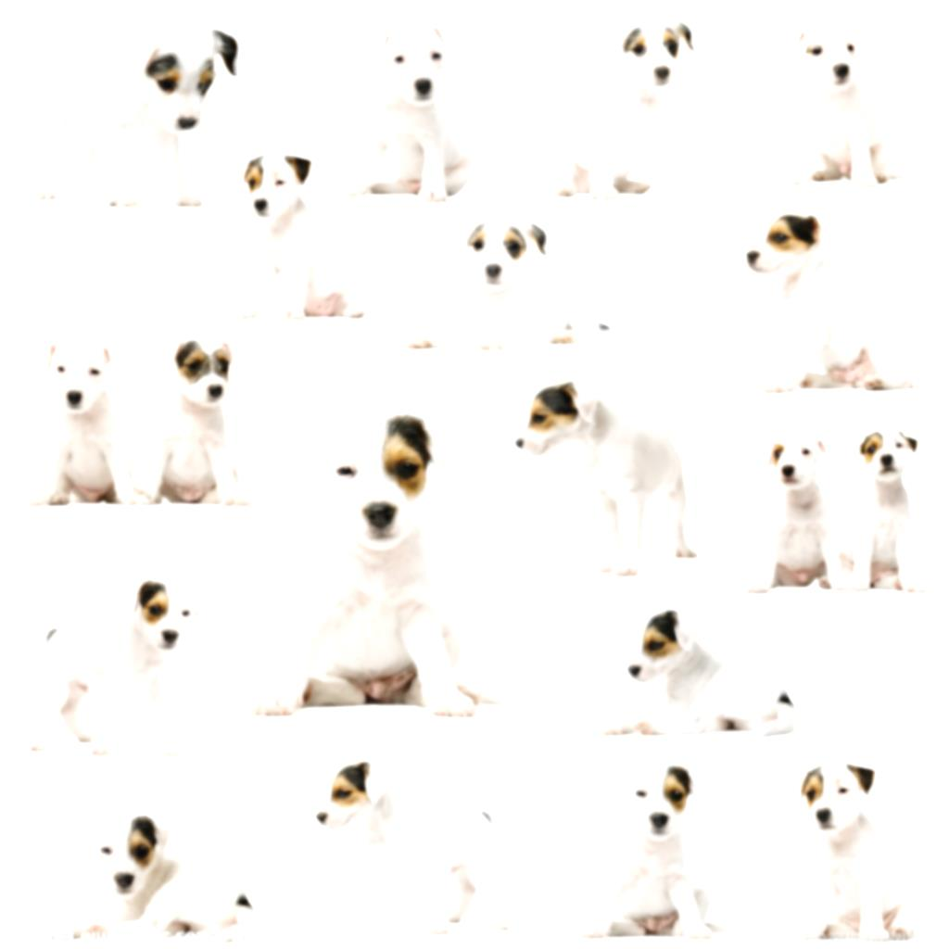
為確保所有主人與寵物們有個舒適安全的露營環境
請飼主們務必仔細閱讀且遵守以下規定

- 寵物離開帳篷周圍請穿上禮貌帶,以防止到處撒尿
- 為確保其他人的露營品質,請留意家中寵物,必要時帶出去大小便,並自備塑膠袋主動清理,以維護自然環境整潔
- 人多時為避免發生意外,請勿放任寵物沒牽繩離開您的視線
- 寵物如有失控或亂叫行為出現,請主人主動安撫避免影響露營品質
- 寵物如有傳染性疾病(包括皮膚病及跳蚤),請勿參加露營以免互相傳染

